Конфигурирование в системе «1С:Предприятие 8»

Домашнее задание 1.3.3

Создайте два документа «Поступление» и «Реализация». Набор реквизитов и табличных частей у них практически одинаковый:
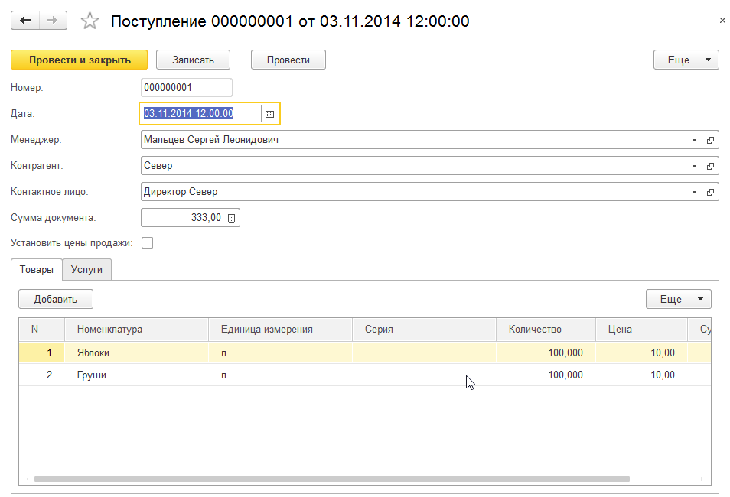
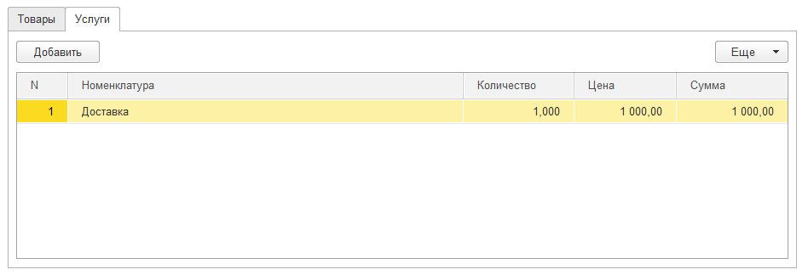
Отличие только в том, что в документе поступление нужен флаг «Установить цены продажи», а в документе реализация нужен флаг «Предоставить скидку».

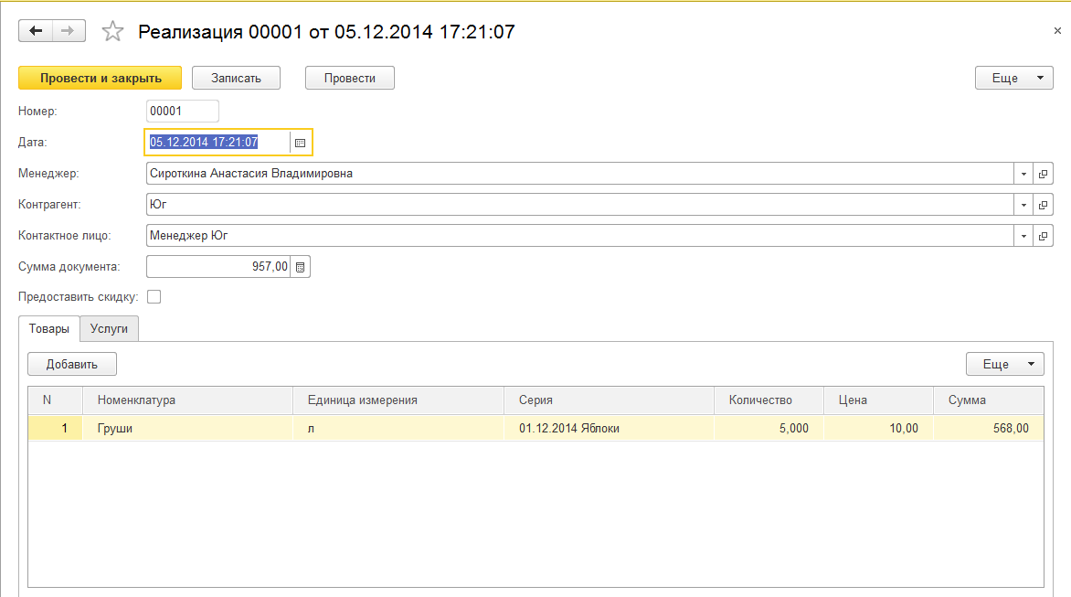
Создайте журнал документов «Товарный» в который должны входить документы «Поступление» и «Реализация».
